Приложение № 2
к положению об обработке
и защите персональных данных
работников СПбГУ
Для вновь принимаемых работников
ЛИСТ ОЗНАКОМЛЕНИЯ
с локальными актами СПбГУ и соглашениями (актами социального партнерства), действующими на момент приема на работу
____________________________________________________________________________
(фамилия, имя, отчество)
____________________________________________________________________________
(структурное подразделение)
____________________________________________________________________________
(должность)

№ | Нормативный акт | Дата ознакомления | Время ознакомления | 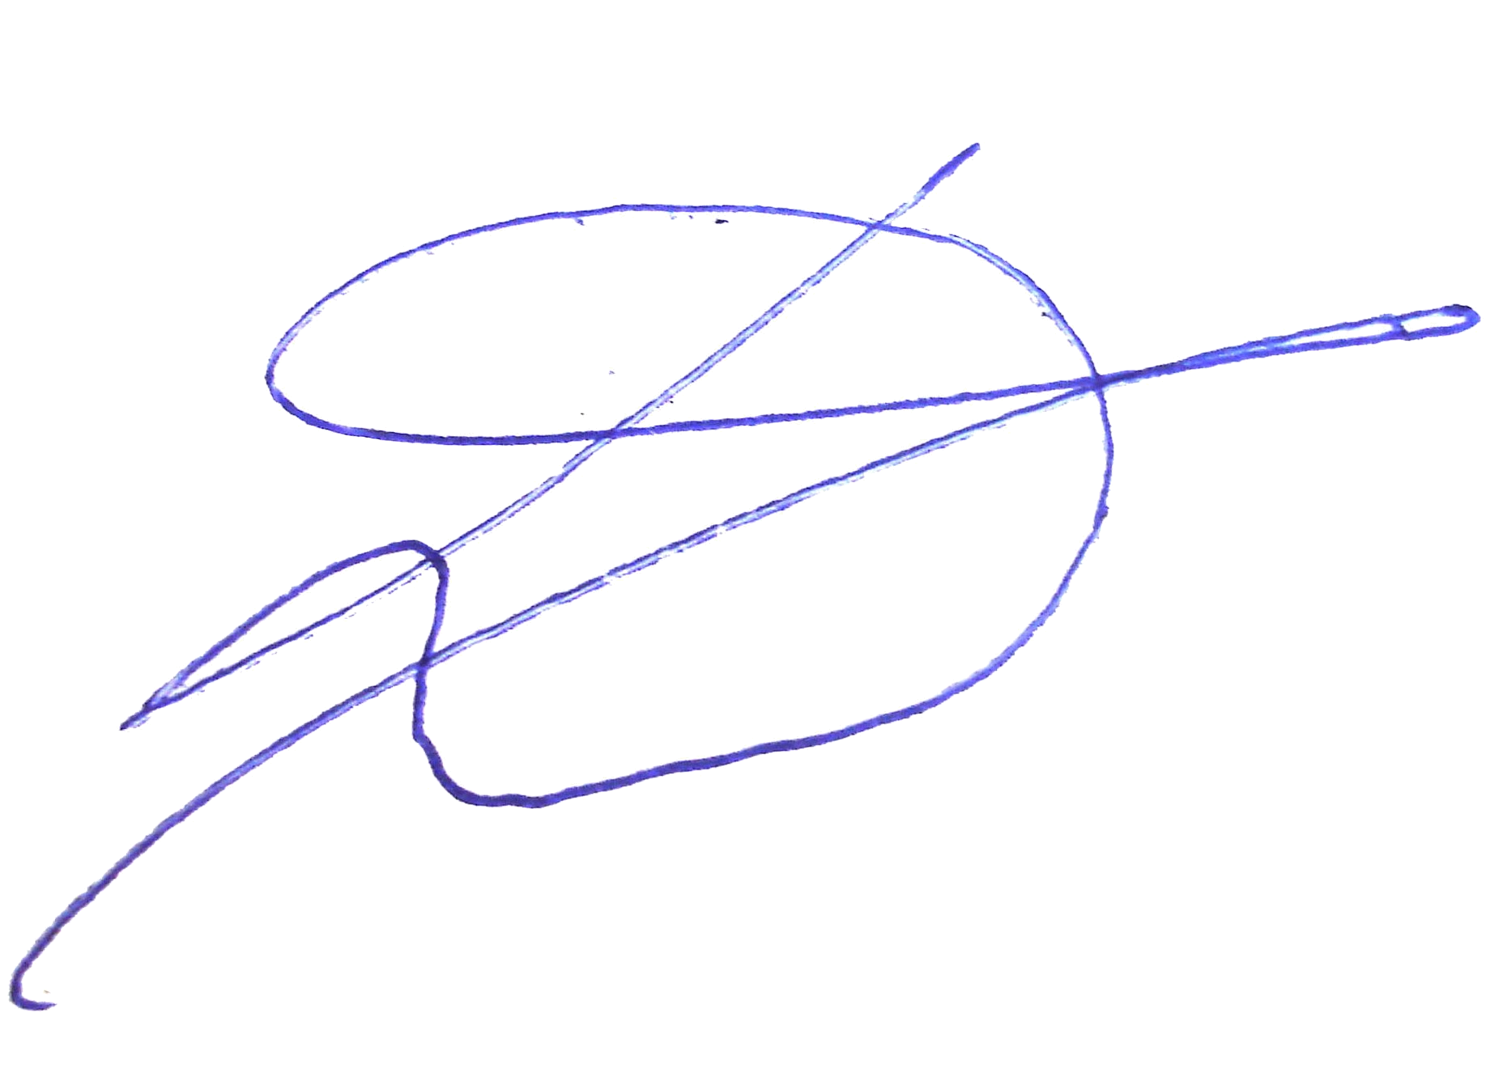  Подпись | Примечание
1 | Устав СПбГУ | 6.08.21 | 15:00
2 | Коллективный договор | 6.08.21 | 15:00
3 | Правила внутреннего трудового распорядка СПбГУ | 6.08.21 | 15:00
4 | Положение о структурном подразделении | 6.08.21 | 15:00
5 | Должностная инструкция | 6.08.21 | 15:00
6 | Инструкция по охране труда | 6.08.21 | 15:00
7 | Правила пожарной безопасности | 6.08.21 | 15:00
8 | Положение об обработке и защите персональных данных работников | 6.08.21 | 15:00
9 | Положение о премировании | 6.08.21 | 15:00
10 | Временное положение об оплате труда | 6.08.21 | 15:00
11 | Информационная памятка о мерах по предотвращению коррупции | 6.08.21 | 15:00
12 | Инструкции, утвержденные приказами : №8276/1 от 21.08.2017, № 1044/1 от 21.02.2018, № 2476/1 от 03.04.2018, № 10257/1 от 24.10.2018 | 6.08.21 | 15:00

Специалист по кадрам Э.Н. Тройман
(фамилия, имя, отчество)

«___9__» __августа_______ 2021___ Подпись

